Information
信息熵entropy: [信息不确定性的量度, 事件发生概率的映射函数]
I(x) = -logP(x)
I(x|y) = -logP(x|y)
互信息 I(x;y) = I(y;x) = I(x) - I(x|y)
先前条件发生后，对后续事件不确定性的消除程度
H(x) = -∑[P_{i}(x)·logP_{i}(x)] = E[I(x)]
各符号等概率发生时，熵最大
Problem:
如何从一堆信息中消除不确定性，最终唯一确定目标？(查找)
- 有 1000 个一模一样的瓶子，其中有 999 瓶是普通的水，有一瓶是毒药。任何喝下毒药的生物都会在一星期之后死亡。现在，你只有 10 只小白鼠和一星期的时间，如何检验出哪个瓶子里有毒药？
- 看5组数里有没有你生日所在的那一天，然后就猜出你的生日是几号

Model
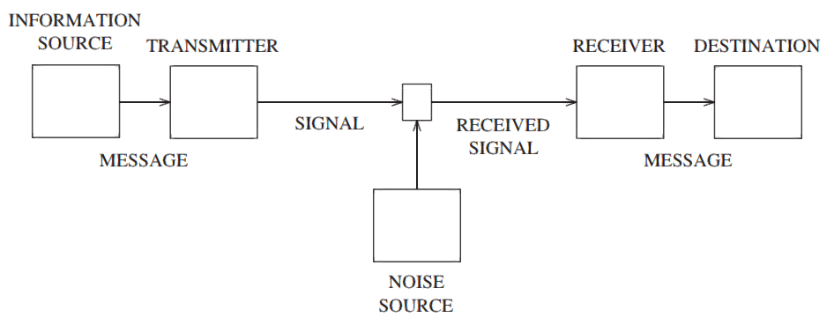

Information’s Key Concept
· uncertainty: modeled as random variables
· digital: transmit 0’s and 1’s with no reference to what they represent

编码： 信息在形式上的变换，只有叶节点存放字符数据的树。

定长的: 所有字符都都在同一层里 如: ascii, unicode
可变长的: 所有字符不都在同一层里 如: huffman

